Дата: 17.03.2025

Клас: 1-АБ

Предмет: Англійська мова

Тема: Сімейний обід. Family dinner.

Мета: удосконалювати навички читання; розвивати пізнавальні інтереси учнів; виховувати інтерес до вивчення іноземної мови, а також загальну культуру учнів.

Вчитель: Руда Д.В.

Хід уроку

1.Greeting

Good afternoon, dear children! I’m tickled pink to see you. Are you ready to start our

lesson? All set?

2. Wаrm up / Listening

<https://www.youtube.com/watch?v=xcmkObEMtA0> (my bedroom /items)

<https://www.youtube.com/watch?v=zJubRBwx7-Y> (toys)

3. Повторення

**Повторення. What can you do?**

**I can** … я можу…

**We can**… ми можемо

*I can swim- я можу плавати (ай кен свім)*

*To make a bed-застилати ліжко (мейк е бед)*

*To help-допомагати (хелп)*

*To water the flowers-поливати квіти (воте за флауер)*

*To clean the room- прибирати кімнату(клін за рум)*

*To vacuum –пилесосити (вакюм)*

*To pick up toys-збирати іграшки(пік ап тойс)*

*To wash the dishes-мити посуд(вош за дішес)*

*.*

*To move-рухатися (ту мув)*

*To kick-вдарити(кік)*

*To draw-малювати(дро)*

*To sleep-спати(сліп)*

*To cook-готувати(кук)*

*To cut-різати(кат)*

*To climb- залізти (клаєм)*

*To talk-розмовляти(ток)*

*To walk-прогулюватись(вок)*

*To play-грати(плей)*

*To sing a song- співати пісню(сін е сон)*

*To dance-танцювати(денс)*

*To drive-їздити на авто (драйв)*

*To swim-плавати( свім)*

*To stomp-тупцювати (стомп)*

*To fly-літати(флай)*

*To eat-їсти(іт)*

*To jump-стрибати (джамп)*

*To shake-трясти(шейк)*

*Truck-вантажівка (трак)*

*Teddy bear-плюшевий ведмідь (теді беа)*

*Duck-качка(дак)*

*Plane-літак(плейн)*

*Train-поїзд(трейн)*

*Doll-лялька (дол)*

*Rabbit-кролик(ребіт)*

*Drum-барабан(драм)*

*Blocks-кубики(блакс)*

*Pinwheel-вертушка(пінвіл)*

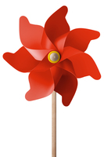

*Boat-човен (бот)*

*Kite-повітряний змій (кайт)*

*Ball-м’яч (бол)*

*Robot-робот (робот)*

*Rocket-ракетка(ракет)*

*Car-машина (ка)*

*A flower- квітка (флауве)*

*A spider-павук(спайдер)*

*A toy-іграшка(той)*

*A cake-торт(кейк)*

*A bird-пташка(бьод)*

*A table-стіл(тейбл)*

*A cat-кіт( кет)*

*A worm-черв’як (вом)*

*A car-машина (кар)*

*A book-книга( бук)*

*A pencil-олівець (пенсіл)*

*A tree-дерево(трі)*

*A backpack-рюкзак(бекпек)*

*A dog-собака (дог)*

*A flower- квітка (флауер)*

Вчимося називати предмети англійською:

This is-Це є …(предмет знаходиться близько)

These are (ці ) …предмет знаходиться близько

That is- То є… (предмет знаходиться далеко)

Those are (ті) .. предмет знаходиться далеко

Is (із)- 1 предмет

Are (ар)- багато предметів

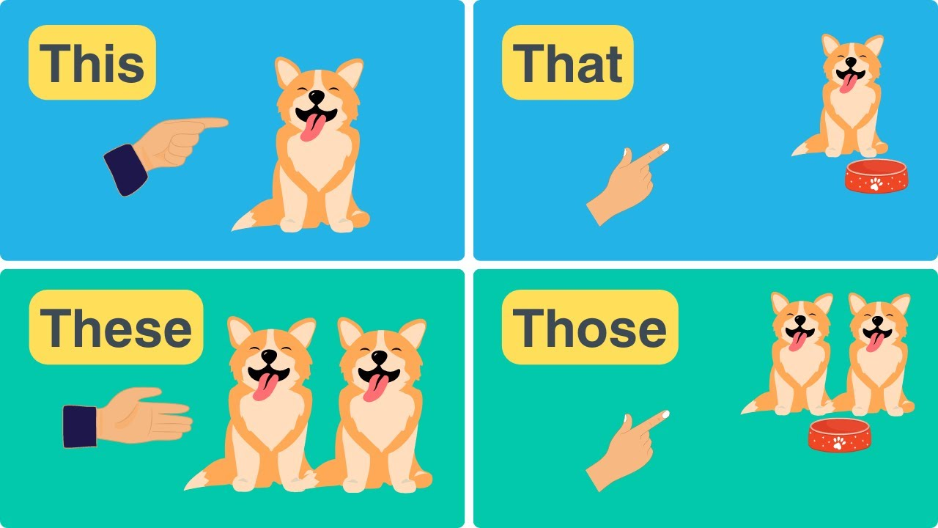

<https://learnenglishkids.britishcouncil.org/grammar-vocabulary/grammar-practice/this-that-these-those>

4. Speaking

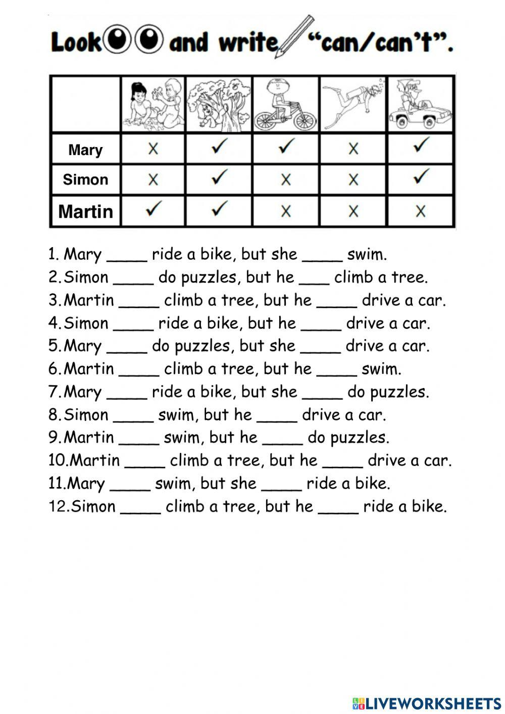

5. Writing

<https://wordwall.net/ru/resource/24722880/products>

<https://wordwall.net/ru/resource/69251237/products>

<https://wordwall.net/ru/resource/63727665/name-the-products>

salad- салат (селед)

a potato-картопля (потейто)

water-вода (воте)

meat-м’ясо (міт)

cheese-сир (чіз)

a sandwich-бутерброд (сендвіч)

a carrot-морква( керот)

sausage- ковбаса (соседч)

a pineapple-ананас (пайнепл)

rice-рис(райс)

fish-риба (фіш)

an egg-яйце (ег)

a cake- торт( кейк)

a cucumber-огірок (кюкамба)

a lemon-лимон(лемон)

yogurt-йогурт (йогет)

a tomato- помідор (томатоу)

juice-сік(джюс)

a chicken-курка (чікен)

6. Reading

Activity на алфавіт :

<https://agendaweb.org/exercises/grammar/alphabet/vowels-audio-quiz.htm>

<https://agendaweb.org/exercises/grammar/alphabet/vowels-listen-find.htm>

<https://agendaweb.org/exercises/grammar/alphabet/vowels-write-2.htm>

Вчимося розмежовувати відкритий і закритий склад.

**Відкрити склад** – коли слово закінчується на голосну A O U Y I E .

**Закритий** – коли на будь-яку приголосну.

У відкритому складі буква голосна читається як в алфавіті, а в закритому - інакше.

Відкритий Закритий

А (ей) е

Е (і) е

I(ай) і

O(оу) о

U(ю) а

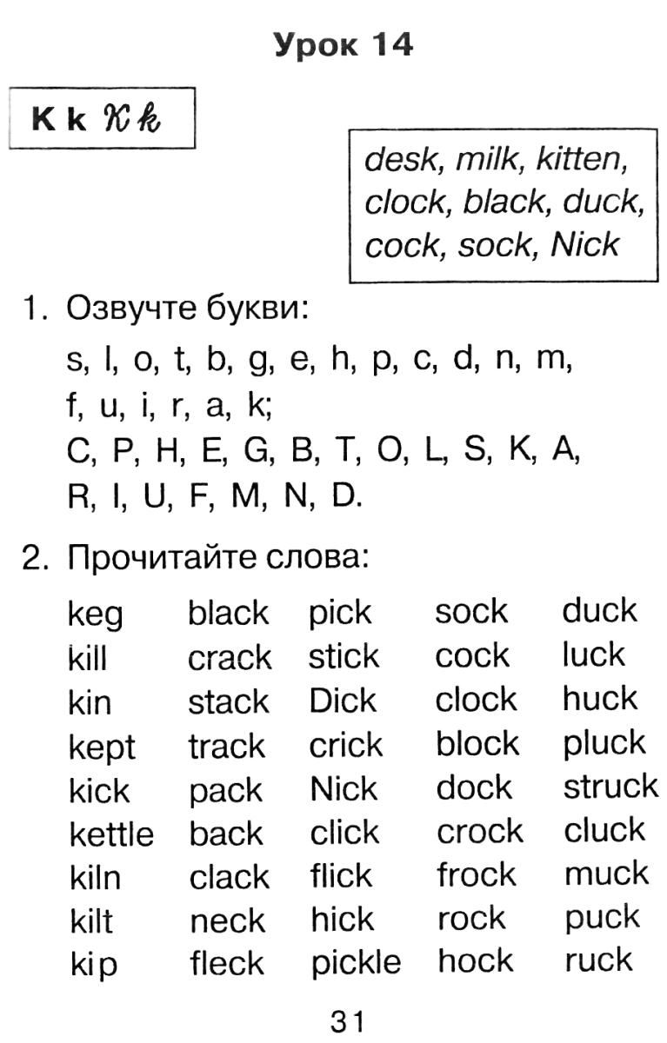

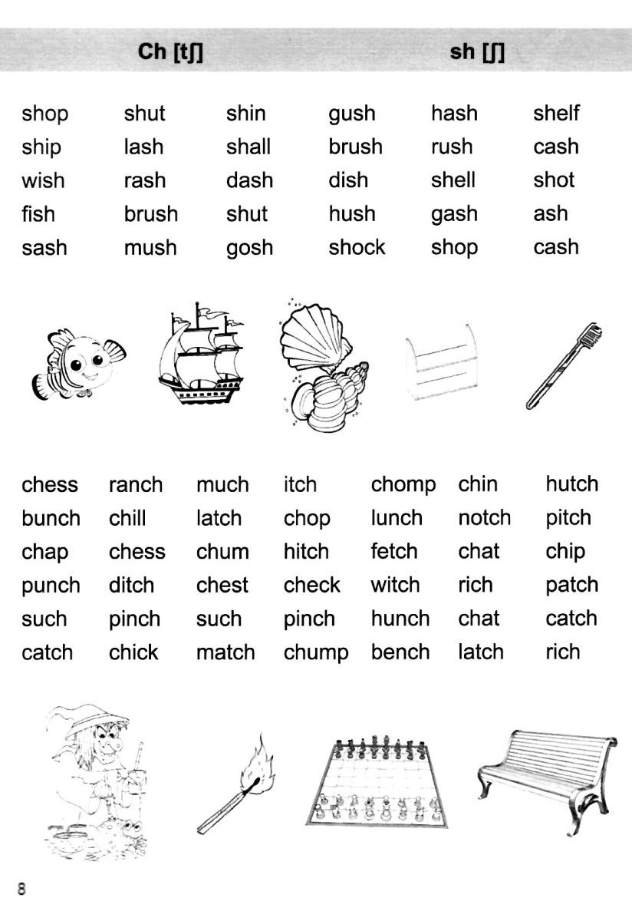

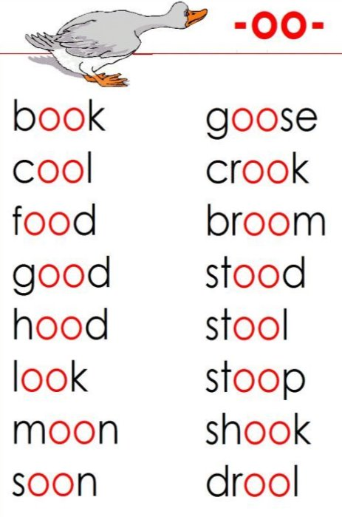

7. Homework

1. Попрактикувати читання слів.

<https://naurok.com.ua/vchimosya-chitati-angliyskoyu-movoyu-2309.html>

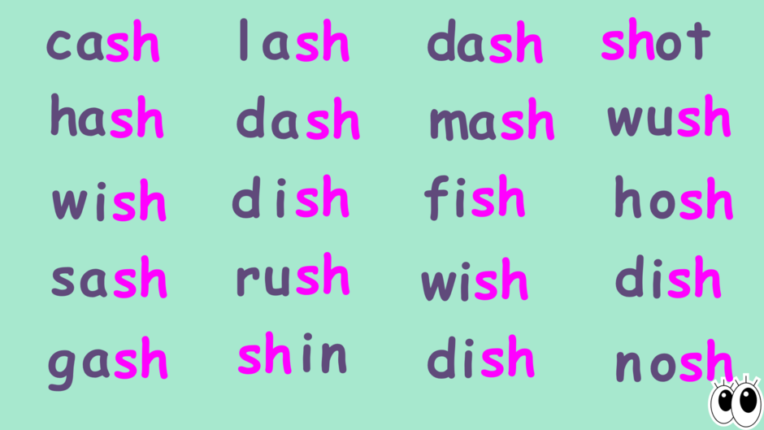

2. Вивчити слова в словнику.

3. Усно поставити питання. What is this? (вот із зіс) This is a cat. (зіс із е кет)

